买方（甲方）合同编号：
卖方（乙方）合同编号：

南方电网综合能源（广州）有限公司赤水分公司料场安全治理项目物资采购合同

项目名称： 料场安全治理项目物资采购
买方（甲方）：南方电网综合能源（广州）有限公司赤水分公司
卖方（乙方）：
签订时间：
签订地点： 贵州省赤水市

买方（甲方） | 单位名称
买方（甲方） | 法定代表人
买方（甲方） | 联系人
买方（甲方） | 通讯地址
买方（甲方） | 电话 |  | 传 真
买方（甲方） | 电子邮箱
买方（甲方） | 开户银行
买方（甲方） | 账号
买方（甲方） | 统一社会  信用代码
卖方（乙方） | 单位名称
卖方（乙方） | 法定代表人
卖方（乙方） | 联系人
卖方（乙方） | 通讯地址
卖方（乙方） | 电话 |  | 传 真
卖方（乙方） | 电子邮箱
卖方（乙方） | 开户银行
卖方（乙方） | 账号
卖方（乙方） | 统一社会  信用代码

根据《中华人民共和国民法典》及相关的法律、法规的规定，本着诚实信用、平等互利的原则，甲、乙双方经友好协商，就甲方向乙方采购南方电网综合能源（广州）有限公司赤水分公司料场安全治理项目物资事宜达成协议如下：
一、产品的名称、规格、质量及价格
甲方按本合同向乙方购买标的物，标的物为全新未曾使用过的产品（详见附件1）。
二、交货地点及时间
乙方接到成交通知书3天内提供样品给甲方确认。
交货日期：根据甲方供货通知到甲方指定地点，并经甲方验收。
交货地点为甲方指定地点，乙方负责运送，经甲方整体验收前的货损灭失应由乙方承担。
三、合同价格
本合同价为人民币含税价小写 元（大写： 元），税率为 %，其中，不含税价为小写 元（大写： 元），价格明细见附件1。
上述合同价格已含税，为甲方在本合同下应向乙方支付的全部费用，包含了乙方为履行本合同项目所发生的培训费、设备费、安装费、材料费、调试费、测试费、运输费、税费、卸车费等所有相关费用，所含费用应为实现本项目设备供应、安装的全部费用。
乙方按照合同约定价格供货，如遇特殊情况需要调整，必须经甲方书面确认同意。乙方不得以任何理由推迟供货，否则，将承担违约责任和甲方由此产生的损失。
- 付款方式
1.所有设备运送至现场且全部完成安装验收合格后，乙方向甲方开具有效的增值税专用发票（金额为合同总价），甲方自收到乙方开具合法有效的增值税专用发票之日起15个工作日内支付相应的款项【人民币含税价小写 元（大写： 元），其中，不含税价为小写 元（大写： 元）】。
2.若乙方变更开户行及账户，乙方应以书面形式通知甲方，否则因此引起的延误、延付等责任由乙方承担。
3.乙方向甲方开具的发票类别：设备供货须开具 %的增值税专用发票，如乙方未按本条约定向甲方提供增值税专用发票，则甲方有权直接将这部分进项税税金从乙方的合同价中扣除。如乙方未及时向甲方出具符合甲方要求的发票，甲方有权延期付款，乙方由此遭受的损失由乙方自行负责。如在本合同履约期间因政策原因导致税率调整，则以国家发布并执行的最新税率政策时间为界限，在结算的过程中进行相应的调整，不再另行签订补充协议。
7. 甲方采取以下第 （ a ） 种方式支付合同款至乙方指定账户。
（a）电汇；
（b）支票；
（c）6个月期银行承兑汇票。
如使用汇票进行支付的，由甲方承担资金成本。
8.乙方指定账户
户名：
开户银行：
银行账号：
五、验收内容
1.标的物（定制件除外）符合合同要求中约定的内容，各种随机附件及文件齐全。随机技术文件包括但不限于：使用说明书一份、合格证明书一份、装箱单一份、保修卡等与标的物相关的文件。
2.甲方可在标的物性能指标中任选条件进行试验，试验材料由乙方免费提供。
3.甲方在验收中，如发现产品的品种、型号、规格、质量不合合同约定，可拒绝验收，并要求乙方在甲方拒绝接收之日起7天内重新交付符合要求的标的物，如乙方未在约定的时间内交付，则乙方赔偿甲方由此导致的一切损失。如验收不合格的，乙方应负责维修、更换后再次提交验收，交货期限不顺延，因此延误的合同期限，由乙方依约承担违约责任。如再次验收不合格的，甲方有权解除本合同，乙方应返还甲方已支付的款项、赔偿甲方损失，并支付合同总额10%的违约金。
4.甲方有权将标的物送符合资质的计量院（所）检测，如不符合国家现行标准，乙方须在7天内以符合国家现行标准的标的物免费予以更换。甲方有权再次将标的物送符合资质的计量院（所）检测，如检测仍不符合国家现行标准的，甲方有权解除本合同，乙方应返还甲方已支付的款项、赔偿甲方损失，并支付合同总额10%的违约金。对存在经检测不合格的标的物的，检测费用均由乙方承担，
5.标的物需与甲方和用户方的需求一致,经甲方验收合格后，甲方出具验收合格证明，标的物风险自甲方验收合格之日起转移给甲方。
6.标的物验收合格后，乙方应向甲方或用户方提供免费的培训，确保甲方或用户方员工可以熟练操作标的物。
7.本合同的标的物应当符合中华人民共和国国家标准、地方标准或行业标准，如上述标准不一致的，依照最严格的执行。
六、质量保修
乙方按国家“三包”（包退包换包修）规定提供质保服务，三包期限为标的物验收合格起的规定期限，1周内产品质量问题包退，2周内产品质量问题包换，6个月内包修（人为损坏除外）并终身维护，质保期限从安装完毕并经验收合格之日起计。
本项目约定的质保期内乙方应对产品出现的质量问题免费维修，乙方应在接到甲方修理通知之日后2天内派人修理。乙方未在约定期限内派人修理，甲方可委托其他人员修理，保修费用从质量保证金内扣除，质量保证金不足以支付保修费用的，由乙方另行承担。
七、违约责任
（一）甲方违约责任
1、甲方逾期付款的，以拖欠数额为基数，按每日万分之一的标准向乙方支付违约金，违约金的上限为合同价的 1 %。
2、甲方违反合同约定拒绝接收经其验收合格的产品，应当承担由此造成的损失 。
（二）乙方违约责任
1、乙方如未能按时到甲方现场进行维修，赔偿因此给甲方造成的损失，损失包括但不限于生产停工损失、聘请其它技术人员维修支出。
2、乙方在本项目实施过程中发生的一切人身、设备事故及其它一切损失，均由乙方自行负责并承担费用。
3、甲方在验收合格后确认乙方交货合格，并不免除乙方对标的物质量所应承担的责任。
4、乙方未按本合同约定交货、安装、调试，每逾期一天，按合同价的 0.01 %向甲方支付违约金，造成甲方损失的，还应承担赔偿责任；逾期超过30天的，甲方有权终止合同，乙方应返还甲方已支付的款项，按照合同总额的1%向甲方支付逾期违约金，并赔偿甲方由此导致的一切损失。
5、乙方所交产品品种、型号、规格、质量不符合国家规定和本合同约定的，如果甲方同意利用，应当按质论价；如果甲方不同意利用的，应根据产品的具体情况，由乙方负责免费包换并承担修理、调换或退货而支付的实际费用，如因此导致送货期限延误的，应根据本合同约定承担逾期交付的违约责任。
八、合同纠纷解决方式
1.本合同受中华人民共和国法律管辖并按其进行解释。
2.甲乙双方因合同履行发生争议时，双方应及时协商解决，协商不成时，任何一方均可向甲方住所地有管辖权的人民法院起诉。在违约引发的诉讼程序中，违约方应赔偿守约方因诉讼产生的律师费及为维权支出的其它合理费用。
九、合同生效、失效及其它
1.甲乙双方相互之间的通知、文件和通讯往来应以书面方式按照下列通讯地址发送：
甲方通讯地址：【 】
邮编：【 】
联系人：【 】 联系电话：【 】
电子邮箱：【 】 传真：【 】
乙方通讯地址：【 】
邮编：【 】
联系人：【 】 联系电话：【 】
电子邮箱：【 】 传真：【 】
任何一方变更上述通知或通讯地址的，变更一方应以书面形式立即通知对方；否则，由未通知方承担由此给对方造成的损害赔偿责任。
2、本合同任意一方根据本合同向另一方发出的通知在通过专人递送、预付费用的邮寄挂号信（如寄至境外地址，须为航空邮件）或发送电子邮件送至本合同规定的地址或电子邮箱或为通知之目的而不时通知的其他地址或电子邮箱（须至少提前五（5）个工作日书面通知另一方）时被视为有效送达。以专人递送的通知在交付时被视为送达；以预付费用的挂号信发送的通知在交邮四十八（48）小时后被视为送达；以电子邮件形式发送的通知在发送一方电子邮箱显示发送成功视为送达。
3.本合同经双方法定代表人或授权代表签字并加盖单位公章后生效。合同执行期内，甲乙双方均不得随意变更或解除合同。合同如有未尽事宜，须经双方共同协商，做出书面补充约定，补充约定与合同具有同等效力。
4.凡经双方同意的有关合同及附件的修改和补充合同的一切文件，经双方法定代表人或授权代表签字并加盖单位公章后作为本合同的组成部分，具有与本合同同等的法律效力。
5.双方应信守合同条款，履行合同职责，并承担经济及法律责任，未经双方同意任何一方不得擅自废约或变更合同条款，如有违约，则按本合同有关约定，承担违约责任。
6.乙方签署和执行本协议是自愿的，是其真实的意思表示，并经过所有必要的合法授权，乙方为签署和执行本合同所需的手续均已合法地办理完毕并充分有效。
7.本合同一式肆份，甲乙双方各贰份，具有同等法律效力。
8.甲乙双方履行完毕本合同项下的权利义务之日，本合同自行终止。
附件1：合同清单及价格
附件2：技术规范书
附件3：廉洁协议
（以下无正文）

甲方： 乙方：
（盖章） （盖章）
法定代表人 法定代表人
或授权代表签名： 或授权代表签名：

日期： 年 月 日 日期： 年 月 日
附件1：合同清单及价格
隔离门
序号 | 名称 | 规格型号 | 数量 | 单位 | 单价 | 合计 | 备注
1 | 道闸 | 3米，双开，含地感模块x2，地感线圈x2  道闸国标：2.GB 4943.1-2022 | 2 | 个
2 | 电线 | 国标 4平方护套线 2芯 | 35 | 米
3 | 线管 | 3米1根 | 12 | 根
4 | 辅材 |  | 1 | 项 |  |  | 直接头，弯头，空开，喷漆，回填
5 | 广告门 | 1.6米高，宽度0.95米，栅格门，材质：冷轧钢，颜色：黑灰 | 1 | 个
6 | 推拉平移门 | 高1.6米-宽5米 材质：铝合金 颜色：烤漆（黑灰） | 8 | 个
7 | 龙门 | 高1.6米-宽5米 材质：铝合金 颜色：烤漆（黑灰） | 3 | 个
8 | 磁力锁 |  | 1 | 个
9 | 门禁电源 |  | 1 | 套
10 | 门禁产品 | DS-K1T6QT-F72M(国内标配) | 2 | 套
11 | 门禁产品 | DS-K1ZF72(国内中性) | 2 | 套
12 | 门禁产品 | DS-K7B-12V3A(国内标配) | 2 | 套
13 | USB摄像机 | DS-E12(国内标配)(磨砂黑) | 1 | 套 |  |  | 不联网
14 | 电线 | 国标 2.5平方护套线，2芯 | 15 | 米
15 | 线管 | 3米一根 | 5 | 根
16 | 辅材 |  | 1 | 项 |  |  | 直接头，弯头，空开，喷漆，回填
17 | 人工 |  | 15 | 人
小计
视频监控
序号 | 名称 | 规格型号 | 数量 | 单位 | 单价 | 合计 | 备注
1 | 千兆光纤收发器 | ES-601-A 1光1电(外电） | 5 | 组
1 | 千兆光纤收发器 | ES-601-B 1光1电(外电）
1 | 千兆光纤收发器 | 传输距离:3km
1 | 千兆光纤收发器 | 工作波长:TX1310nm/RX1550nm
1 | 千兆光纤收发器 | 光口速度：1.25G/SC
1 | 千兆光纤收发器 | 电口速度：10/100/1000M
1 | 千兆光纤收发器 | 电源适配器：AC110V-265V DC5V
2 | 工业级交换机1光4电 | 4个10/100/1000Mbps电口,2个SFP光口，支持三冗余电源，支持环网ERPS，6kV防雷，宽温设计，支持IP40防护。 | 2 | 个
3 | 六类网线 | 六类 | 300 | 米
4 | 球机摄像头 | 支持H.265高效压缩算法支持1920*1080@30fps实时画面输出精密电机驱动，反应灵敏，运转平稳，精度偏差少于0.1度，在任何速度下图像无抖动  支持标准的API开发接口，支持海康SDK、ONVIF、CGI、PSIA、GB/T28181、E家协议和萤石云接入  30倍光学变倍，16倍数字变倍 | 5 | 台
5 | 光缆 | ADSS 4芯 | 850 | 米
6 | 监控箱 | 400x300x200 | 6 | 个
7 | 电缆 | RVV3*1 | 900 | 米
8 | 空开 | 2P 3A | 10 | 个
9 | 波纹管 | 25mm | 100 | 米
10 | PVC线管 | 25mm | 500 | 米
11 | PVC线管弯头 | 25mm | 200 | 个
12 | 管卡 | 25mm | 200 | 个
13 | 5口千兆交换机 | 应用层级：二层  传输速率：10/100Mbps  交换方式：存储-转发  背板带宽：1Gbps  包转发率：10Mbps:14880pps  100Mbps:148800pps  MAC地址表：1K  端口参数 端口结构：非模块化  端口数量：5个  端口描述：5个10/100M自适应RJ45端口  接口介质：10Base-T：3类或3类以上UTP  100Base-TX：5类UTP  传输模式：全双工/半双工自适应 | 2 | 个
14 | 氩弧焊焊条 | 507*3.2 | 0 | 包
15 | 切割片 | 100mm | 0 | 盒
16 | 普通焊条 | 422 | 0 | 公斤
17 | 辅材 |  | 1 | 批
18 | 普工 |  | 6 | 员
19 | 技术工 |  | 6 | 员
20 | 登高作业工 |  | 10 | 员
21 | 电工 |  | 6 | 员
22 | 熔纤机 |  | 1 | 台班
小计
税率 |  |  |  |  |  | %
合计（不含税）
合计（含税）

附件2：技术规范书
南方电网综合能源（广州）有限公司赤水分公司料场料场安全治理项目采购技术规范书

总则

本技术规范适用于南方电网综合能源（广州）有限公司赤水分公司的料场安全治理项目采购。它提出了对料场监控安装、调试、料场隔离门安装等方面的技术要求。

招标方在本技术规范提出了最低限度的技术要求，并未规定所有的技术要求和适用的标准，投标方应提供满足本技术规范和所列标准要求的高质量产品及其相应服务。对国家有关安全、环境保护等强制性标准，必须满足其要求。

合同签订后，按本技术规范要求,投标方提出合同设备的设计、制造、检验、装配、安装、调试、试运、验收、运行和维护等标准清单给招标方，招标方确认。

涉及到的全部费用均被认为已包含在设备报价中，投标方保证招标方不承担有关设备专利的一切责任。

本项目实施时间具体时间以招标方正式通知入厂时间为准。

概况

项目概况
南方电网综合能源（广州）有限公司赤水分公司位于贵州省遵义市赤水市文华办严家村三合园组。厂内建设1×150t/h高温高压循环流化床生物质锅炉+1x30MW抽凝式汽轮发电机组。项目于2019年11月开工建设，2020年12月26日首次并网成功，2021年3月完成72+24小时试运行。厂内设料棚2座，命名为A、B料棚，A棚主上料口1个枪机（固定监控上料口），备上料口1个枪机（固定监控上料口），除尘间左侧一个枪机，除尘间右侧一个球机。B棚除铁间外墙一个球机，机械检修区一个球机，皮带张紧装置区域一个球机。
为保证料场区域视频监控全覆盖及料场区域有效隔离，需新增摄像头及马路进行隔离门安装。

方案
2.2.1新增摄像头方案
在A料棚A1、A2中间安装一个球机摄像头，在A料棚的两个通道入口顶部（A5、A6)各安装一个球机摄像头，在A料棚外墙（A5）安装一个球机摄像头监控露天料场。B料棚B2顶角安装一个球机摄像头，共计5个球机摄像头，摄像头网络及电源由现有预留接口接入，具体安装位置详见下图：
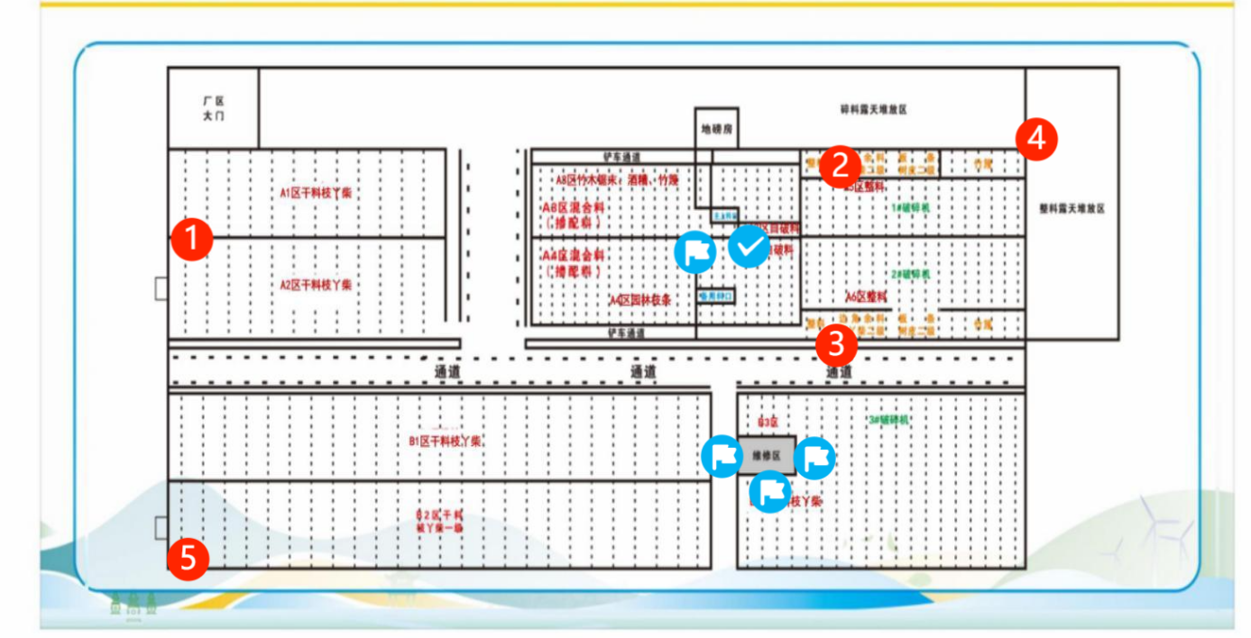
图中红色标记为新增摄像头，蓝色标记为原有摄像头
2.2.2隔离门安装方案
在干料棚（B2）与办公楼连接马路处（图中标记1）加装固定栏栅门及智能人行通道摆闸（人脸识别）；在干料棚（B3）与综合水处理房之间马路处（图中标记2）加装自动抬杆栏栅门。具体详见下图：
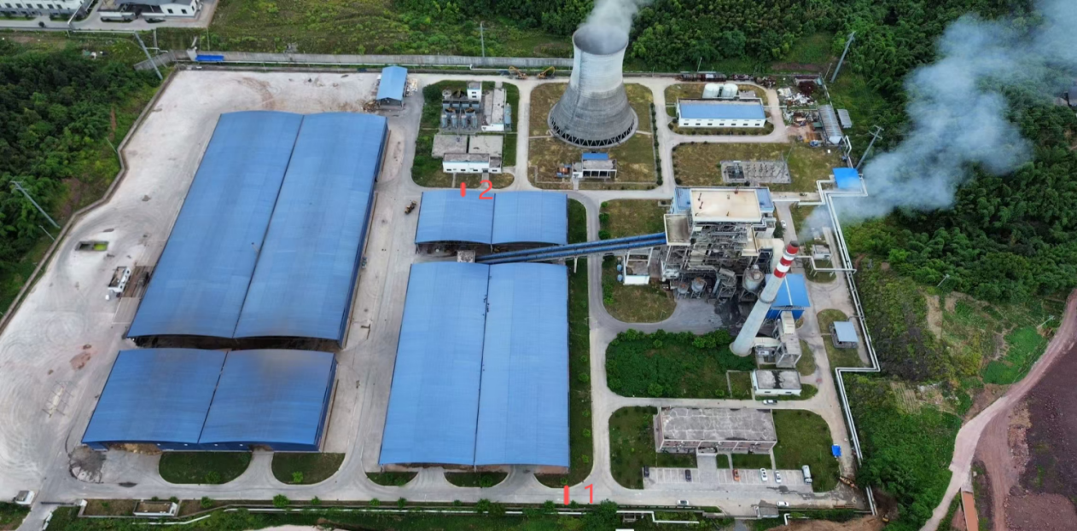

采购范围及设备规范

拟采购的设备
本项目拟采购设备如下表
3.1.1 视频监控项目
序号 | 名称 | 规格型号 | 数量 | 单位 | 备注
1 | 千兆光纤收发器 | ES-601-A 1光1电(外电）  ES-601-B 1光1电(外电）  传输距离:3km  工作波长:TX1310nm/RX1550nm  光口速度：1.25G/SC  电口速度：10/100/1000M  电源适配器：AC110V-265V DC5V | 5 | 组
2 | 工业级交换机1光4电 | 4个10/100/1000Mbps电口,2个SFP光口，支持三冗余电源，支持环网ERPS，6kV防雷，宽温设计，支持IP40防护 | 2 | 个
3 | 六类网线 | 六类 | 300 | 米
4 | 球机摄像头 | 支持H.265高效压缩算法支持1920*1080@30fps实时画面输出精密电机驱动，反应灵敏，运转平稳，精度偏差少于0.1度，在任何速度下图像无抖动  支持标准的API开发接口，支持海康SDK、ONVIF、CGI、PSIA、GB/T28181、E家协议和萤石云接入  30倍光学变倍，16倍数字变倍 | 5 | 台
5 | 光缆 | ADSS 4芯 | 850 | 米
6 | 监控箱 | 400x300x200 | 6 | 个
7 | 电缆 | RVV3*1 | 900 | 米
8 | 空开 | 2P 3A | 10 | 个
9 | 波纹管 | 25mm | 100 | 米
10 | PVC线管 | 25mm | 500 | 米
11 | PVC线管弯头 | 25mm | 200 | 个
12 | 管卡 | 25mm | 200 | 个
13 | 5口千兆交换机 | 应用层级：二层  传输速率：10/100Mbps  交换方式：存储-转发  背板带宽：1Gbps  包转发率：10Mbps:14880pps  100Mbps:148800pps  MAC地址表：1K  端口参数 端口结构：非模块化  端口数量：5个  端口描述：5个10/100M自适应RJ45端口  接口介质：10Base-T：3类或3类以上UTP  100Base-TX：5类UTP  传输模式：全双工/半双工自适应 | 2 | 个

3.1.2 隔离门项目
序号 | 名称 | 规格型号 | 数量 | 单位 | 备注
1 | 道闸 | 3米，双开，含地感模块x2，地感线圈x2  道闸国标：2.GB 4943.1-2022 | 2 | 个
2 | 电线 | 国标 4平方护套线 2芯 | 35 | 米
3 | 线管 | 3米1根 | 12 | 根
4 | 辅材 |  | 1 | 项 | 直接头，弯头，空开，喷漆，回填
5 | 广告门 | 1.6米高，宽度0.95米，栅格门，材质：冷轧钢，颜色：黑灰 | 1 | 个
6 | 推拉平移门 | 高1.6米-宽5米  材质：铝合金  颜色：烤漆（黑灰） | 8 | 个
7 | 龙门 | 高1.6米-宽5米  材质：铝合金  颜色：烤漆（黑灰） | 3 | 个
8 | 磁力锁 |  | 1 | 个
9 | 门禁电源 |  | 1 | 套
10 | 门禁产品 | DS-K1T6QT-F72M(国内标配) | 2 | 套
11 | 门禁产品 | DS-K1ZF72(国内中性) | 2 | 套
12 | 门禁产品 | DS-K7B-12V3A(国内标配) | 2 | 套
13 | USB摄像机 | DS-E12(国内标配)(磨砂黑) | 1 | 套 | 不需要联网
14 | 电线 | 国标 2.5平方护套线  2芯 | 15 | 米
15 | 线管 | 3米一根 | 5 | 根
16 | 辅材 |  | 1 | 项 | 直接头，弯头，空开，喷漆，回填

双方职责

招标方职责

4.1.1 招标方负责提供监控及隔离门的安装的场地。

4.1.2 招标方负责提供现场安装的电源。

投标方职责
4.2.1 投标方负责提供全新的、合格的设备给招标方。
4.2.2 质保期内，投标方负责设备所有的维护保养，质保期内免工时费，招标方承担易损件费用。
4.2.3 投标方负责视频监控要接入招标方现在的视频监控系统并确保能正常使用。如视频监控发生故障，投标方需在30分钟内响应，2小时内到厂检修。

工作要求

一般要求

投标方应严格依照电力生产相关管理法律法规、规范性文件，出售符合招标方要求的设备。

本次提供的设备必须是厂商原装、全新的，型号、性能及指标符合国家提出的有关技术、质量、安全标准。

设备外观清洁，标记编号以及盘面显示等字体清晰，明确。铭牌、使用指示、警告指示应以中文或英文及易懂的通用符号来表示；应准确无误地表明设备之型号、规格、制造厂及生产或出厂日期。

投标方的安全管理要求

投标方是设备安装主体责任单位，投标方进入招标方现场需服从招标方管理，办理相关许可手续方可开展工作。入厂施工人员必须经过招标方入厂安全教育培训后方可进厂施工，施工人员应按要求持证上岗，投标方需对施工人员购买保险，涉及登高作业的，需持有登高作业证，并做好安全防护措施。

投标方工作人员的人身安全、误操作和恶意操作造成设备的损伤和危及到的人身安全以及非设备自然故障造成人身安全事故由投标方自行处理，并承担所有责任。

因投标方产品质量原因，造成损失，招标方有权进行索赔。

附件3：廉洁协议

